**Sprzedaż nieruchomości**

**Obręb Wschowa, ul. Wrzosowa - Jesionowa**

**Burmistrz Miasta i Gminy Wschowa** **ogłasza III ustny przetarg nieograniczony na sprzedaż nieruchomości stanowiącej mienie gminne,**

**który odbędzie się dnia 06 sierpnia 2025 r. o godzinie 10:00 w siedzibie Urzędu Miasta i Gminy we Wschowie, przy ul. Rynek 1,   
w Sali Posiedzeń, I piętro.**

**Oznaczenie przedmiotu przetargu wg danych z ewidencji gruntów i KW**

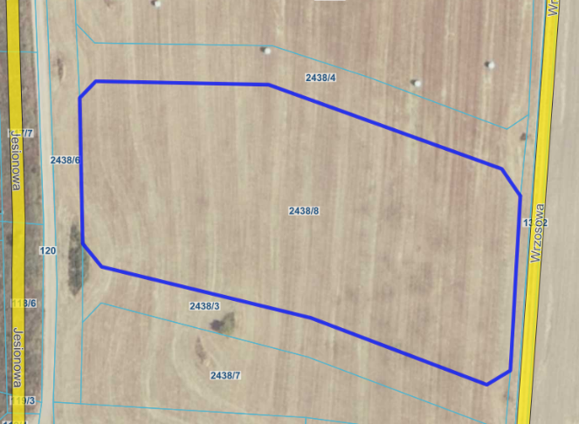

1. Nieruchomość niezabudowana położona w obrębie Wschowa, przy ul. Wrzosowej - Jesionowej, oznaczona w ewidencji gruntów i budynków numerem **działki 2438/8 o powierzchni 0,6184 ha**, objęta księgą wieczystą nr ZG1W/00001799/6.

**Cena wywoławcza nieruchomości: 700.000,00** zł brutto (569.105,69 zł netto)

**Wadium:** 70.000,00 zł

**Minimalne postąpienie:** 7.000,00 zł

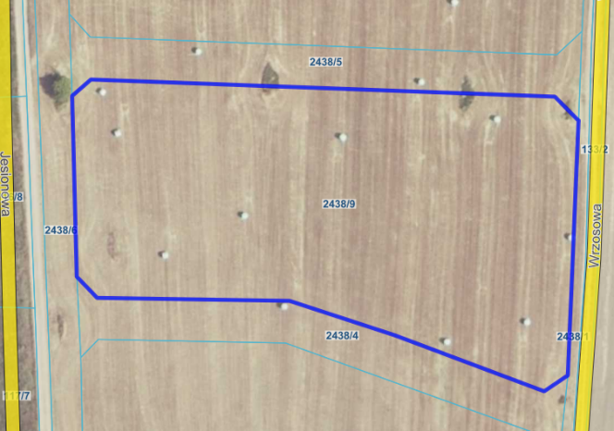

1. Nieruchomość niezabudowana położona w obrębie Wschowa, przy ul. Wrzosowej - Jesionowej, oznaczona w ewidencji gruntów i budynków numerem **działki 2438/9 o powierzchni 0,6841 ha**, objętej księgą wieczystą nr ZG1W/00001799/6.

**Cena wywoławcza nieruchomości: 760.000,00** zł brutto (617.886,18 zł netto)

**Wadium:** 76.000,00 zł

**Minimalne postąpienie:** 7.600,00 zł

1. 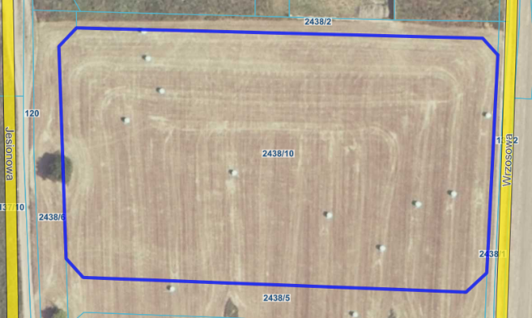Nieruchomość niezabudowana położona w obrębie Wschowa, przy ul. Wrzosowej – Jesionowej, oznaczona w ewidencji gruntów i budynków numerem **działki 2438/10 o powierzchni 0,9198 ha**, objętej księgą wieczystą nr ZG1W/00001799/6.

**Cena wywoławcza nieruchomości: 1.000.000,00** zł brutto   
(813.008,13 zł netto)

**Wadium:** 100.000,00 zł

**Minimalne postąpienie:** 10.000,00 zł

**Opis przedmiotu przetargu**

**INFORMACJE OGÓLNE**

Termin I przetargu zakończonego wynikiem negatywnym: 12 lutego 2025 r.

Termin II przetargu zakończonego wynikiem negatywnym: 08 maja 2025 r.

Nieruchomości zostały przeznaczone do zbycia w drodze przetargu nieograniczonego zgodnie z zarządzeniem nr B.0050.162.2024 Burmistrza Miasta i Gminy Wschowa z 13 września 2024 r., na podstawie Uchwały Rady Miejskiej we Wschowie nr XLVIII/421/2022 z 29 grudnia 2022 roku.

**Obręb Wschowa**

Nieruchomości zlokalizowane w północnej części miasta Wschowa, w pośredniej części miejscowości. Najbliższe sąsiedztwo stanowi zabudowa mieszkaniowa luźna oraz tereny niezabudowane. Lokalizacja nieruchomości przeciętna. Nieruchomości niezabudowane, nieogrodzone, nieutwardzone, zagospodarowana – pole uprawne. Działki posiadają bezpośredni dostęp do drogi publicznej powiatowej. Rodzaj nawierzchni dróg- gruntowa.

Działki położone są w krajobrazowej strefie ochrony konserwatorskiej wpisanej do rejestru zabytków.

**ZESTAWIENIE**

|  |  |  |  |  |  |
| --- | --- | --- | --- | --- | --- |
| **lp.** | **nr działki** | **użytek** | **pow. użytku [ha]** | **pow. działki [ha]** | **mpzp** |
| 1. | 2438/8 | R VI | 0,6184 | 0,6184 | 3 MW/U |
| 2. | 2438/9 | R VI | 0,6841 | 0,6841 | 2 MW/U |
| 3. | 2438/10 | R IVB  RV | 0,0877  0,8321 | 0,9198 | 1 MW/U |

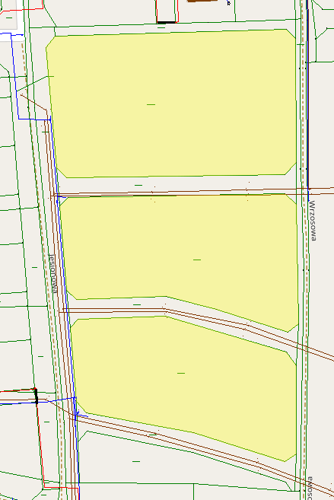

**UZBROJENIE TERENU**

Rejon lokalizacji działek uzbrojony w sieci: energetyczna, wodociągową, kanalizacyjną sanitarna i deszczowa.

Szczegółowe informacje o istniejącym uzbrojeniu i możliwości (lub braku możliwości) przyłączenia się do istniejących mediów określają poszczególni gestorzy sieci przesyłowych.

Dane dotyczące uzbrojenia na podstawie aktualnej bazy danych GESUT, prowadzonej przez Starostę Wschowskiego. Doprowadzenie mediów i uzbrojenie terenu w gestii przyszłego nabywcy. Warunki doprowadzenia i przyłączenia poszczególnych mediów przyszły nabywca winien uzgodnić z ich dostawcami.

**UKŁAD KOMUNIKACYJNY**

Wszystkie nieruchomości mają dostęp do dróg publicznych stanowiących drogi gruntowe gminne lub tereny przeznaczone w miejscowym planie pod drogi publiczne stanowiące własność gminną.

**Obciążenia nieruchomości i zobowiązania wobec nieruchomości**

brak obciążeń wieczystoksięgowych

**Przeznaczenie nieruchomości oraz sposób zagospodarowania**

Zgodnie ze zmianą miejscowego planu zagospodarowania przestrzennego miasta Wschowa i terenów funkcjonalnie z nim związanych – część północna, zatwierdzoną uchwałą nr IX/76/15 Rady Miejskiej we Wschowie z dnia 25 czerwca 2015 r. (Dz. Urz. Woj. Lubuskiego z 2015 r., poz. 1413) działkiznajdują się na terenie oznaczonym symbolem **1 MW/U, 2MW/U, 3 MW/U** – tereny zabudowy mieszkaniowej wielorodzinnej lub usługowej lub zabudowy mieszkaniowej wielorodzinnej z usługami.

**Termin i miejsce przetargu**

Przetarg rozpocznie się **06 sierpnia 2025 r. o godz. 10:00** w siedzibie Urzędu Miasta i Gminy, przy ul. Rynek 1,67-400 Wschowa, Sala Posiedzeń, I piętro.

**Tryb przetargu**

Przetarg ustny nieograniczony.

**Wadium**

Udział w przetargu mogą brać osoby fizyczne lub prawne, które wniosą wadium w wysokości **10% ceny wywoławczej brutto** w formie pieniężnej, dokonując przelewu na konto bankowe Urzędu Miasta i Gminy we Wschowie w Banku Spółdzielczym we Wschowie, numer:41 8669 0001 0008 7258 4000 0033.

W tytule przelewu należy wpisać: „Wadium, działka nr …….. imię i nazwisko osoby (osób) lub nazwę firmy oraz numer NIP, na czyją rzecz nieruchomość będzie nabywana”.

Wadium musi być uznane na rachunku Miasta i Gminy Wschowa najpóźniej do dnia **30 lipca 2025 r.**

**Po dokonanej wpłacie wadium prosimy o kontakt mailowy pod adresem:** [**katarzyna.lorych@wschowa.pl**](mailto:katarzyna.lorych@wschowa.pl)

**Wpłacone wadium podlega:**

* zaliczeniu na poczet ceny nieruchomości zaoferowanej przez oferenta, który wygra przetarg,
* zwrotowi pozostałym oferentom, którzy przetargu nie wygrają – **bez możliwości przeksięgowania na inny przetarg,**
* przepadkowi, jeżeli osoba, która wygra przetarg, uchyli się od zawarcia umowy notarialnej w wyznaczonym terminie.

**Warunki uczestnictwa w przetargu:**

1. W przetargu mogą uczestniczyć osobiście lub poprzez pełnomocników osoby fizyczne i prawne oraz jednostki organizacyjne nie posiadające osobowości prawnej, którym przepisy prawa powszechnie obowiązującego przyznają zdolność prawną.

2. Podmioty prawne, podlegające wpisom do rejestrów, winny przedłożyć aktualny wypis z Krajowego Rejestru Sądowego, wydany w ciągu ostatnich trzech miesięcy. W przypadku reprezentowania osoby prawnej przez pełnomocnika oprócz aktualnego wpisu z KRS winny przedłożyć pełnomocnictwo upoważniające do działania na każdym etapie postępowania przetargowego   
z notarialnie poświadczonym podpisem mocodawcy, natomiast do uczestnictwa w postępowaniu przetargowym i nabycia w drodze umowy notarialnej, pełnomocnictwo w formie aktu notarialnego.

3. W przypadku reprezentowania osoby fizycznej przez pełnomocnika należy przedłożyć pełnomocnictwo z notarialnie poświadczonym podpisem mocodawcy, natomiast do uczestnictwa w postępowaniu przetargowym i nabycia w drodze umowy notarialnej, pełnomocnictwo w formie aktu notarialnego.

4. W przypadku małżonków, do dokonywania czynności przetargowych konieczna jest obecność obojga małżonków lub jednego z nich z pełnomocnictwem drugiego małżonka, zawierającym zgodę na odpłatne nabycie nieruchomości. Pełnomocnictwo do czynności przetargowych i nabycia w drodze umowy notarialnej powinno być sporządzone w formie aktu notarialnego, natomiast wyłącznie do czynności przetargowych dopuszczalne jest pełnomocnictwo współmałżonka w formie pisemnej z poświadczonym notarialnie podpisem.

5. Małżonek pozostający rozdzielności majątkowej, uczestniczący samodzielnie w czynnościach przetargowych, powinien przedłożyć dokument potwierdzający zniesienie współwłasności ustawowej małżeńskiej.

6. Cudzoziemcy mogą uczestniczyć w przetargu na zasadach określonych przepisami o nabywaniu nieruchomości przez cudzoziemców. W przypadku, gdy nabycie nieruchomości nie wymaga zezwolenia Ministra Spraw Wewnętrznych   
i Administracji, nabywca będący cudzoziemcem będzie zobowiązany do złożenia oświadczenia w języku polskim w tym zakresie. Dokumenty składane w postępowaniu przetargowym sporządzone w języku innym niż polski powinny być przedkładane wraz z uwierzytelnionym tłumaczeniem na język polski. Zagraniczne dokumenty urzędowe przedkładane w toku procedury przetargowej powinny spełniać wymogi co do legalizacji (apostille) oraz powinny być poświadczone przez właściwy Konsulat/Ambasadę RP, chyba że przepisy prawa lub umowy międzynarodowe stanowią inaczej.

7. W przypadku pełnomocnictw udzielonych za granicą formą wystarczającą jest dokonanie tej czynności zgodnie z prawem państwa, w którym sporządzono pełnomocnictwo. Pełnomocnictwo to powinno być uwierzytelnione przez polskie przedstawicielstwo dyplomatyczne lub urząd konsularny, który powinien także stwierdzić zgodność z prawem miejscowym formy sporządzenia pełnomocnictwa.

9. W przetargu mogą brać udział osoby opisane w ustępach poprzedzających, które:

1) wniosą wadium w wysokości, terminie i formie określonych w ogłoszeniu   
o przetargu,

2) złożą podpisane oświadczenie o zapoznaniu się z regulaminem przetargu oraz stanem technicznym nieruchomości będącej przedmiotem przetargu,

3) okażą komisji przetargowej dowód osobisty.

**Dodatkowe informacje:**

1. Zgodnie z ustawą z 11 marca 2004 r. o podatku od towarów i usług   
   cena brutto ww. działek zawiera podatek VAT w wysokości 23 %.
2. Niezależnie od podanych wyżej informacji nabywca odpowiada za samodzielne zapoznanie się ze stanem prawnym i faktycznym nieruchomości oraz jej aktualnym sposobem zagospodarowania, jej parametrami oraz możliwością zagospodarowania. Rozpoznanie wszelkich warunków faktycznych i prawnych, niezbędnych do realizacji planowanej inwestycji leży w całości po stronie nabywcy i stanowi obszar jego ryzyka.
3. Sprzedaż ww. nieruchomości odbędzie się w stanie istniejącego zainwestowania i istniejącej infrastruktury, w związku z tym nabywca w dniu przetargu złoży oświadczenie, że zapoznał się ze stanem faktycznym i prawnym przedmiotu sprzedaży, i przejmie ją bez zastrzeżeń.
4. W 6-tygodniowym terminie podanym do publicznej wiadomości w wykazie nieruchomości, które objęte są niniejszym ogłoszeniem, nie wpłynęły żadne wnioski osób, którym przysługuje pierwszeństwo w jej nabyciu na podstawie   
   art. 34 ust. 1 pkt. 1 i pkt. 2 ustawy o gospodarce nieruchomościami.
5. Organizator przetargu zawiadomi osobę ustaloną jako nabywca nieruchomości o miejscu i terminie zawarcia umowy sprzedaży, najpóźniej   
   w ciągu 21 dni od dnia rozstrzygnięcia przetargu. Wyznaczony termin nie będzie krótszy niż 7 dni od dnia doręczenia zawiadomienia. Akt notarialny przenoszący prawo własności nieruchomości powinien być zawarty do 30 dni od dnia zamknięcia przetargu.
6. Osoba, która wygra przetarg, zobowiązana jest do zapłaty wylicytowanej ceny nie później niż na 1 dzień przed dniem zawarcia umowy przenoszącej własność, z zastrzeżeniem, iż za dokonanie wpłaty uważa się uznanie jej na wskazanym rachunku bankowym gminy.
7. W przypadku wygrania przetargu przez cudzoziemca w rozumieniu przepisów art. 1 ust. 2 ustawy z 24 marca 1920 r. o nabywaniu nieruchomości przez cudzoziemców wymagane będzie przedłożenie przed wyznaczonym terminem aktu stosownego zezwolenia na nabycie nieruchomości – zgodnie z art. 1 ww. ustawy.
8. Nie wyraża się zgody na przelew wierzytelności zawarcia umowy sprzedaży nieruchomości na osoby trzecie , na skutek przeprowadzonego przetargu.
9. Osoba, która wygra przetarg, zobowiązana będzie do poniesienia kosztów notarialnych i sądowych związanych z nabyciem prawa do nieruchomości oraz jego ujawnieniem w księdze wieczystej. Nabywca nieruchomości zobowiązany jest również do złożenia w Biurze Obsługi Interesanta Urzędu Miasta i Gminy Wschowa deklaracji podatkowej lub informacji w zakresie podatku od nieruchomości.
10. Nabywca nieruchomości przejmie obowiązek usunięcia z terenu ewentualnych bezumownych użytkowników oraz uporządkuje teren we własnym zakresie i na własny koszt.
11. W przypadku konieczności usunięcia drzew i/lub krzewów, nabywca nieruchomości dokona wycinki we własnym zakresie i na własny koszt, zgodnie z zapisami ustawy z dnia 16 kwietnia 2004 r. o Ochronie Przyrody. Sprawy administracyjne związane z usuwaniem drzew lub krzewów z terenu przedmiotowych nieruchomości prowadził będzie Burmistrz Miasta i Gminy Wschowa.
12. Burmistrz Miasta i Gminy Wschowa zastrzega sobie prawo odwołania przetargu zgodnie z ustawą z 21 lipca 1997 r. o gospodarce nieruchomościami. Niniejsze ogłoszenie zamieszczone jest na stronie internetowej [www.gminawschowa.pl](http://www.gminawschowa.pl), [www.bip.wschowa.pl](http://www.bip.wschowa.pl) oraz na tablicy ogłoszeń Urzędu Miasta i Gminy Wschowa.
13. Nabywca przejmuje nieruchomość w stanie istniejącym. Sprzedający nie odpowiada za wady ukryte zbywanej nieruchomości. Nieruchomość zbywana jest na podstawie danych z EGiB. W przypadku ewentualnego wznowienia granic wykonanego na koszt i staraniem nabywcy, sprzedający nie bierze odpowiedzialności za ewentualne różnice. Ewentualne wznowienie granic nabywca zleci na własny koszt.
14. Zbycie nieruchomości odbywa się według zasad określonych w rozporządzeniu Rady Ministrów z 14 września 2004 r. w sprawie sposobu   
    i trybu przeprowadzenia przetargów i rokowań na zbycie nieruchomości.
15. Udział w postępowaniu przetargowym wiąże się z przetwarzaniem danych osobowych oferentów na zasadach określonych w Rozporządzeniu Parlamentu Europejskiego i Rady (UE) 2016/679 z dnia 27 kwietnia 2016 r.   
    w sprawie ochrony osób fizycznych w związku z przetwarzaniem danych osobowych i w sprawie swobodnego przepływu takich danych oraz uchylenia dyrektywy 95/46/WE (ogólne rozporządzenie o ochronie danych)   
    (Dz.U.UE. L 119 z 4.5.2016, str. 1—88) oraz w zakresie wynikającym   
    z ustawy z dnia 21 sierpnia 1997 r. o gospodarce nieruchomościami   
    oraz rozporządzenia Rady Ministrów z dnia 14 września 2004 r. w sprawie sposobu i trybu przeprowadzania przetargów oraz rokowań na zbycie nieruchomości. Więcej informacji o przetwarzaniu danych osobowych przez Miasto i Gminę Wschowa można uzyskać na stronie [www.bip.wschowa.pl](http://www.bip.wschowa.pl) w zakładce RODO.

**Dane teleadresowe, pod którymi można uzyskać  informacje dotyczące przetargu:**

Urząd Miasta i Gminy Wschowa, ul. Rynek 1, 67-400 Wschowa,

Biuro Gospodarki Przestrzennej i Nieruchomości,

tel. 655408619, email: [katarzyna.lorych@wschowa.pl](mailto:katarzyna.lorych@wschowa.pl)

tel. 655408620, email: [adrianna.maslaka@wschowa.pl](mailto:adrianna.maslaka@wschowa.pl)